# 首先下载SAP NW RFC SDK

目前用的版本是SAP NW RFC SDK 7.20,

<https://smpdl.sap-ag.de/~swdc/002007974700001379632016D/NWRFC_40-20004568.SAR?_ACTION=DL_DIRECT>

Sap –xvf NWRFC_40-20004568.SAR，完成后将include放入lib下, 结构如lib\include;

lib放入path中，加入path一定记住需要reboot下

# 在<https://github.com/SAP/PyRFC>在dist目录下下载对应的版本



然后使用easy_install *.egg安装，完成后就会安装到对应Lib\site-packages下

# 测试

import pyrfc

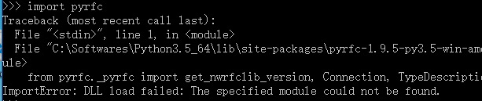

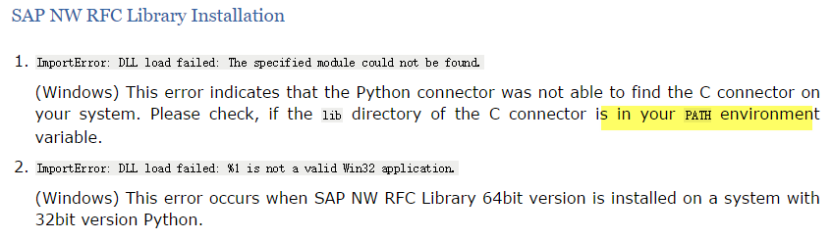

加入后没有任何报错

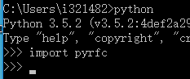

***import*** pyrfc  
  
ASHOST = **'10.58.5.229'**CLIENT = **'200'**SYSNR = **'01'**USER = **'i321482'**PASSWD = **'Abcd1234'**SAPROUTER = **''  
  
*with*** pyrfc.Connection(*ashost*=ASHOST, *sysnr*=SYSNR, *client*=CLIENT, \  
 *user*=USER, *passwd*=PASSWD, *saprouter*=SAPROUTER) ***as*** conn:  
 result = conn.call(**'STFC_CONNECTION'**, *REQUTEXT*=**u'Hello SAP!'**) ;  
 print(result)

测试结果

